Tutoriel pour NETbiodyn

Ouvrir un modèle
- Ouvrir un modèle (fichier de type nbd)
- enregistrer un modèle (l’enregistrement se traduit par l’apparition de nombreux fichiers que vous pouvez regrouper dans un même dossier)
Configurer le modèle  - Choisir « entités » pour créer des entités ou des liens  - Choisir « comportements » pour déterminer les comportements de chacune de ces entités  - Choisir « environnement » pour définir les caractéristiques (image de fond, taille) de l’environnement | 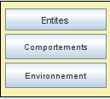
Configurer les entités  - Donner un nom sans espace ni accent  - Fixer la taille (l’entité occupera toujours 1 pixel)  - Fixer une mobilité entre 1 (mobile à chaque tic) et 0 (immobile)  - Fixer une demi-vie entre 0 (infinie) et 1  - Fixer la couleur et la forme  - Associer une image (tous les formats sont acceptés)  - Choisir si l’entité pourra être retirée lorsque l’on vide la simulation  - Choisir si l’entité est visible dans le panel.  - Possibilité de créer des affinités avec les « formes »  - Possibilité de mettre des charges à la surface de l’entité. | 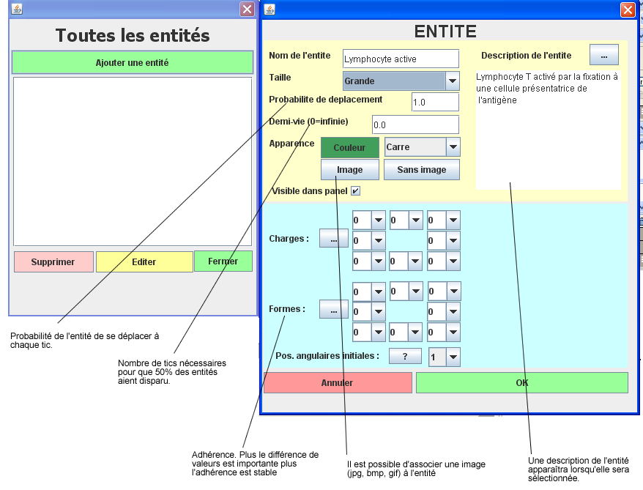
Configurer les comportements  - Nommer le comportement sans espace et sans accent  - Choisir dans le menu déroulant l’entité réactive  - Choisir dans le menu déroulant l’entité produite (l’absence d’entité produite provoque la disparition de l’entité réactive) | 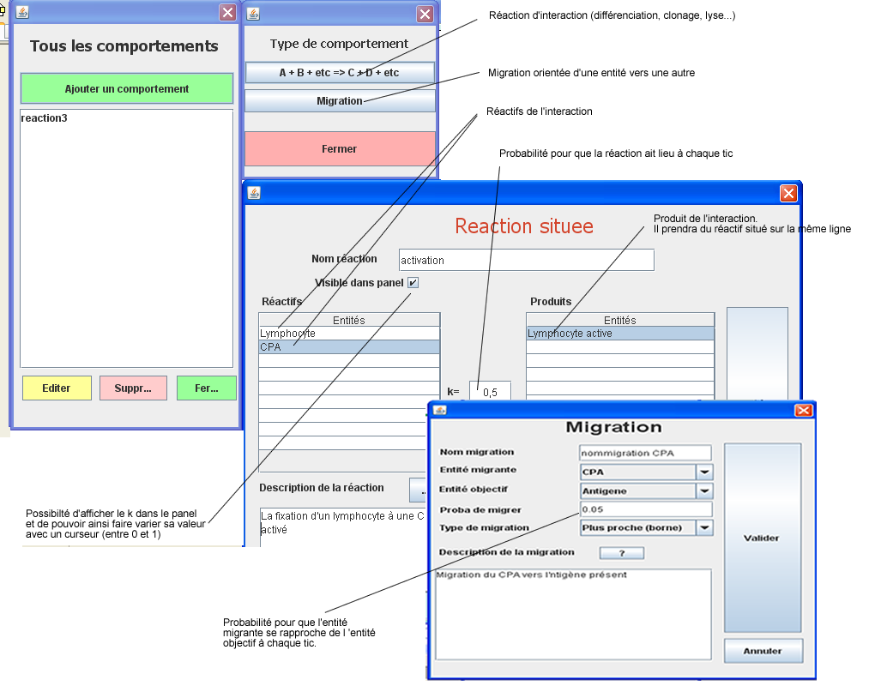
Configurer l’environnement
- Choisir la taille
- Choisir une image de fond
Disposer les acteurs de la simulation
- Soit unitairement avec le crayon
- Soit par groupe avec le spray
- Soit le long d’un ligne (outil pour placer un lien entre deux entités)
- Possibilité de regrouper des entités et des liens avec l’outil « complexe »
- Possibilité de « gommer » des liens ou des entités
- Possibilité de vider la simulation des entités et liens « vidables »
Lancer la simulation  - Appuyer sur le bouton « play »  - L’arrêt vous ramène à la situation initiale  - + et – accélère la simulation | 